[意想不到！知名期刊撤回60篇文章，其中多为中国学者参与](https://mp.weixin.qq.com/s?__biz=Mzk0ODg4MTYxMw==&mid=2247504755&idx=1&sn=b867ab46ba910fd5c1f6d65648e86ec8&chksm=c2438b79a0ef7e1b399757d913f86226b4fbb7a25c5f601443a4ad45faa09cdef03a3a86f90a&scene=126&sessionid=1743182137)

[诚信学者](javascript:void(0);)2025-03-28 16:37:39上海

进行了一项荟萃分析，以评估壳聚糖凝胶敷料对鼻息肉内窥镜鼻窦手术后伤口感染、粘连和肉芽的影响。

2022 年 5 月 7 日，山东第一医科大学第二附属医院的Liu Ruyang 等人在***International wound journal***杂志在线发表题为**“Effect of chitosan-based gel dressing on wound infection, synechia, and granulations after endoscopic sinus surgery of nasal polyps: A meta-analysis”**的综述文章**，该文章表明，与对照组相比，基于壳聚糖的凝胶敷料在内窥镜鼻窦手术治疗鼻息肉的受试者中伤口感染、粘连显著降低，肉芽无显著差异。需要进一步的研究来验证这些发现。**

但是，在2025 年 3 月 26 日，该文章被撤回，**主要原因是同行评审过程受损。**

另外，2025年3月21日，***International wound journal***撤回了中国学者30篇文章（[点击阅读](https://mp.weixin.qq.com/s?__biz=Mzg2Mzc2NzUxMQ==&mid=2247522091&idx=1&sn=122af76d88830ac605a3bd54610d2ee4&scene=21#wechat_redirect)）。

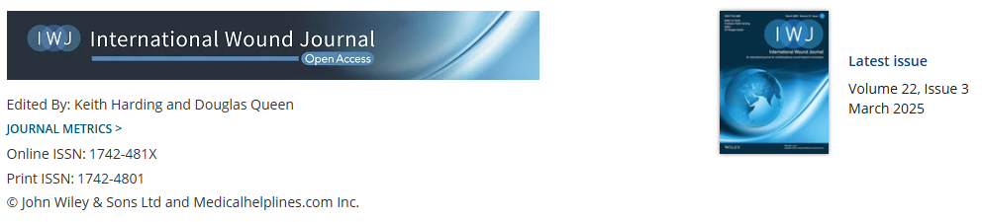

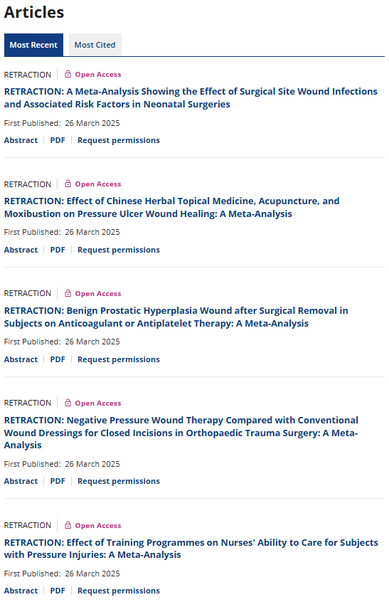

上述文章于 2022 年 5 月 7 日在 Wiley Online Library (http://onlinelibrary.wiley.com/) 在线发表，经期刊主编 Keith Harding 教授和 John Wiley & Sons Ltd. 同意，已撤回。

在出版商调查后，各方均得出结论，这篇文章完全是在同行评审流程受损的基础上被接受的。因此，编辑决定撤回该文章。

作者没有回应我们关于撤回的通知。

除上述文章外，一同被撤回的还有29篇文章，原因均为同行评审过程受损，一同被撤回的30篇文章如下：

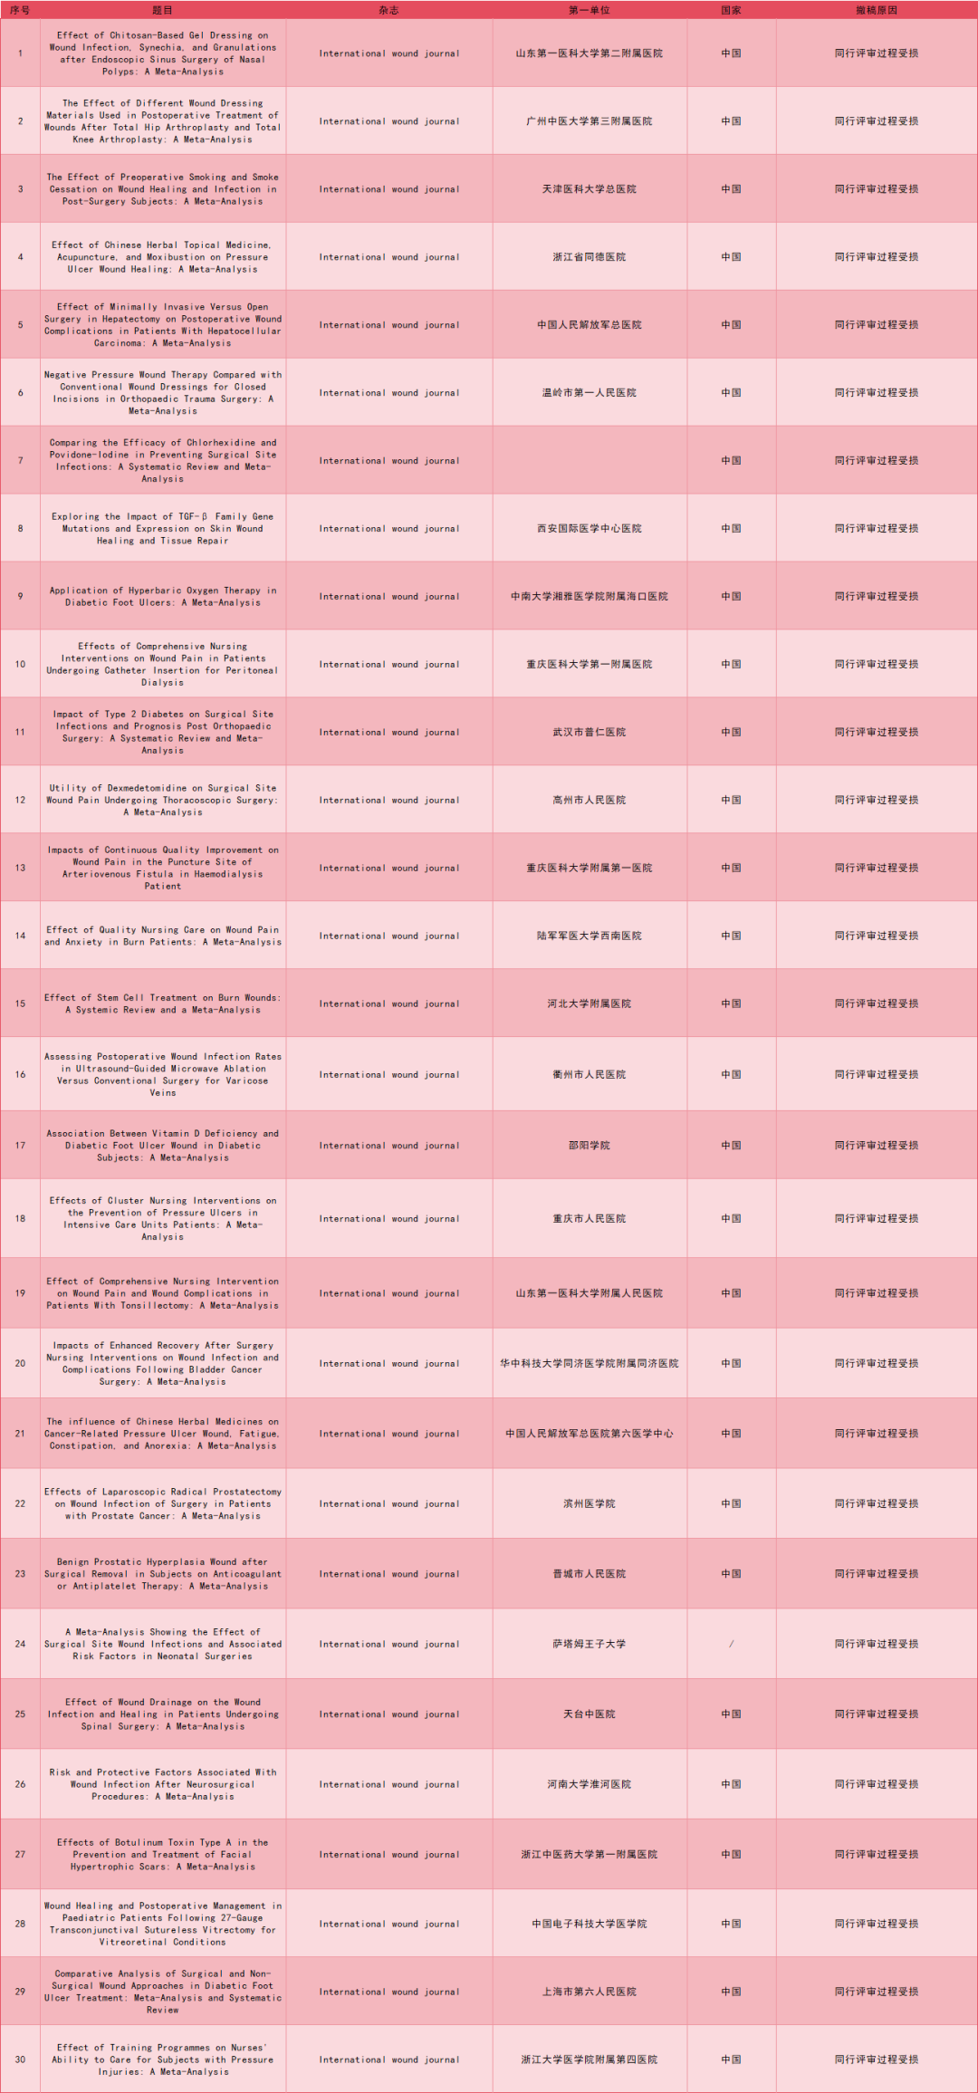

**参考消息：**

https://onlinelibrary.wiley.com/journal/1742481x